杭州盛欣纺织有限公司新增4500吨产业用
特种材料纺织品技改项目竣工环境保护
验收监测报告

建设单位: 杭州盛欣纺织有限公司
编制单位：杭州通标环境检测技术有限公司

2018年08月

建设项目环境保护设施
竣工验收监测报告
杭通标环检（2018）验字第082号

项目名称：杭州盛欣纺织有限公司新增4500吨产业用
特种材料纺织品技改项目
委托单位：杭州盛欣纺织有限公司

杭州通标环境检测技术有限公司
2018年08月
责 任 表
承担单位：杭州通标环境检测技术有限公司
单位负责人： 高金华
项目负责人： 朱佳焕
报告编写人： 楼洁莹
审 核：
审 定：

杭州通标环境检测技术有限公司
电 话: | 0571-82325317
传 真: | /
邮 编: | 311200
地 址: | 萧山区新塘街道姚江岸村

建设单位: 杭州盛欣纺织有限公司
法 人 代 表: 高长伟

编 制 单 位：杭州通标环境检测技术有限公司
法 人 代 表: 高金华
项目负责人: 朱佳焕

建设单位 | 杭州盛欣纺织有限公司 | 编制单位 | 杭州通标环境检测技术有限公司
电 话: | 13805754659 | 电 话: | 0571-82325317
传 真: | / | 传 真: | /
邮 编: | 311200 | 邮 编: | 311200
地 址: | 萧山区党湾镇裕民村 | 地 址: | 萧山区新塘街道姚江岸村

目录
一、验收项目概况 1
二、验收监测依据 1
三、 工程建设情况 2
3.1地理位置及平面布置 2
3.2建设内容 3
3.3主要原辅材料 3
3.4建设项目生产设备 4
3.5生产工艺情况介绍 4
3.6项目变动情况 4
四、环境保护设施 6
4.1污染物治理/防治措施 6
4.2环保设施投资 6
4.3环评批复意见落实情况表 7
五、建设项目环评报告书的主要结论与建议及审批部门审批决定 8
5.1建设项目环评报告书的主要结论与建议 8
5.2审批部门审批决定 8
六、验收执行标准 10
6.1废水 10
6.2废气 10
七、验收监测内容 11
7.1验收监测内容和频次 11
八、质量保证及质量控制 12
8.1监测分析方法 12
8.2监测仪器分析 12
8.3人员资质 12
8.4质量保证及质量控制 12
九、验收监测工况 14
9.1验收检测期间运行工况 14
9.2污染物达标排放监测结果 14
十、验收监测结论及建议 17
10.1验收监测结论 17
10.2建议 17
十一、附件
环评批复、企业日产量报表、用水证明、纳管证明、转让合同、营业执照、检测报告

一、验收项目概况
杭州盛欣纺织有限公司建于萧山区党湾镇裕民村，其厂房使用企业自有工业用房，项目厂房占地面积27280m²，劳动定员35人，总投资人民币500万元。项目建成后预计年产医疗卫生材料2000吨、合成革基布2500吨。
于2007年5月委托杭州市环境保护科学研究院进行了技改项目的环境影响评价，并于2007年6月12日通过杭州市萧山区环境保护局行政审证，详见附件技改项目环境影响评价表审批件。
杭州盛欣纺织有限公司向杭州市萧山区环境保护局提请环保三同时验收，并于2018年7月委托杭州通标环境检测技术有限公司承担验收监测工作。杭州通标环境检测技术有限公司于2018年7月19日进行了现场勘查，并收集相关资料，制定监测方案。
二、验收监测依据
1、国务院令第682号《国务院关于修改<建设项目环境保护管理条例>的决定》；2017年10月；
2、国家环境保护部（国环规环评[2017]4号《建设项目竣工环境保护验收暂行办法》），2017年11月；
3、国家环保总局环发[2000]38号《关于建设项目环境保护设施竣工验收监测管理有关问题的通知》，2000年2月；
4、杭州市环境保护有限公司编制《杭州宏欣纺织有限公司新建项目环境影响报告表》，2013年09月；
5、杭州市萧山区环境保护局萧环建[2007]973号《关于杭州宏欣纺织有限公司建设项目环境影响报告表审查意见的函》，2007年06月；
6、浙江省环境保护厅浙环发[2009]89号《关于印发<浙江省环境保护厅建设项目竣工环境保护验收技术管理规定>的通知》，2009年12月；
7、杭州盛欣纺织有限公司新建项目验收监测委托合同。

工程建设情况

3.1地理位置及平面布置
萧山市地处钱塘江冲积平原，地势西南高、中部和北部低，南部多山，为山区半山区，境内最高峰为河上镇的雪湾山，海拔743m。项目所在地位于扬子准地台浙西皱褶带的东北端，处于具有造成山褶皱和俯冲带的活动性大陆连缘，地质为新生界第四纪，属海积平原地貌，地势平坦，地面高程7.6～8.1m之间，地势略为偏低。上部为新世纪沉积层，厚10～40m，土质为灰黄色粉土质的亚黏土、黏土和淤泥质、粉质的黏土、亚黏土，含水丰富，多呈饱水状，有机质含量4.0～9.3%。该区土壤为长期水耕熟化过程中发展起来的，属水稻土类。
杭州盛欣纺织有限公司位于萧山区党湾镇裕民村，本项目地理位置及周边情况详见附图3-1、3-2。

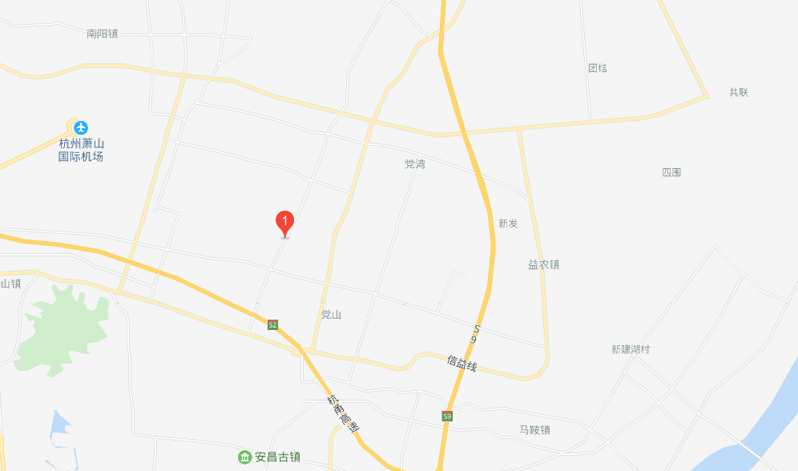
项目地址

图3-1项目地理位置图
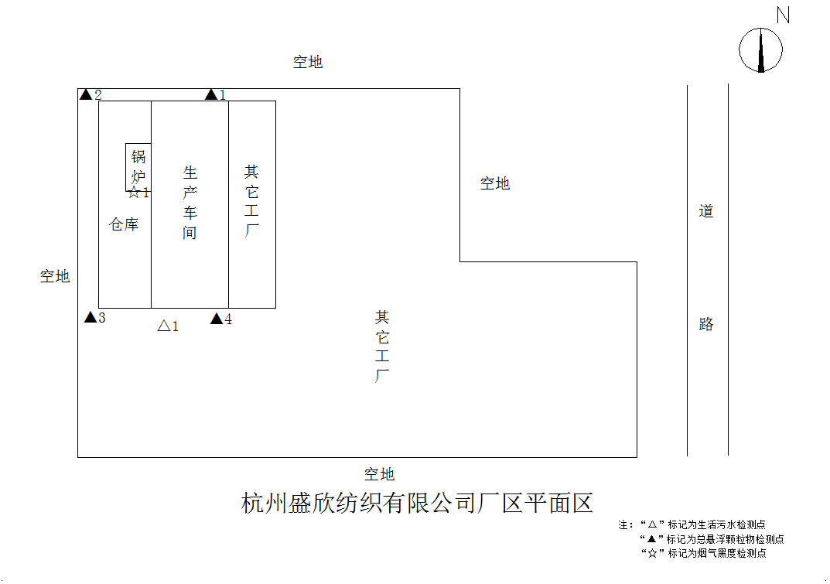
图3-2项目周边平面图

3.2建设内容
- 项目名称：杭州盛欣纺织有限公司新增4500吨产业用特种材料纺织品技改项目
- 建设单位：杭州宏欣纺织有限公司
- 项目性质：技改
- 项目投资情况：2760万元
（5）生产安排与劳动定员：本项目需员工35人，24小时连续生产，年工作300天。

3.3主要原辅材料
本项目原辅材料见表3-1。
表3-1项目主要原辅材料消耗表
序号 | 名称 | 设计用量 | 实际用量 | 增减数量
1 | 涤丝 | 5500t/a | 0 | -5500t/a
2 | 无烟煤 | 1300t/a | 0 | -1300t/a
3 | 涤纶短纤 | 2120t/a | 2120t/a | 0
4 | 粘胶纤维 | 2650t/a | 2650t/a | 0

3.4建设项目生产设备
表3-2主要设备一览表
序号 | 产品设备名称 | 环评数量  （单位：台） | 实际数量  （单位：台） | 增减数量  （单位：台）
1 | 喷气织机 | 112 | 0 | -112
2 | 络筒机 | 5 | 0 | -5
3 | 倒筒机 | 15 | 0 | -15
4 | 倍捻机 | 45 | 0 | -45
5 | 仟经车 | 15 | 0 | -15
6 | 蒸汽锅炉（4T） | 1 | 0 | -1
7 | 水刺无纺布生产线 | 1 | 1 | 0
8 | 无烟煤导热油锅炉（200万大卡） | 1 | 1 | 0

3.5生产工艺情况介绍

3.5.1工艺流程
本项目建成投产后主要进行医疗卫生材料、合成革基布的生产，产品具体生产及排污流程如下图所示：
纤维原料采购→开包称重→初松开→混合→精开松→铺网→牵伸→水刺→自动卷取→分切→检验→包装入库

3.6项目变动情况
3.6.1项目产品方案
项目产品方案见表3-4
项目产品方案及生产规模表3-4
产品名称 | 设计产能 | 实际产能 | 年运行时间 | 备注
医疗卫生材料 | 2000t/年 | 2000t/年 | 7200h | /
成革基布 | 2500t/年 | 2500t/年 | 7200h | /

3.6.2变动情况
根据现场勘查和企业提供的资料，本项目建设情况变动见表3-5
表3-5建设情况变动表
序号 | 环评要求 | 实际情况 | 备注
1 | 具体设备数量及型号详见表3-2 | 喷气织机、络筒机、倒筒机、倍捻机、仟经车、蒸汽锅炉（4T）设备均没有，具体设备数量及型号详见表3-2 | /
2 | 具体原料数量详见表3-1 | 涤丝、无烟煤未使用，具体原料数量详见表3-1

四、环境保护设施

4.1污染物治理/防治措施
4.1.1废水
项目粪便污水经化粪池处理后与其他生活污水一起经生活污水处理装置处理达到《污水综合排放标准》（GB8978-1996）三级标准后，接入污水管网。
4.1.2废气
本项目产品生产工艺中有天然气锅炉，因天然气燃烧后产生的废气忽略不计，故监测烟气黑度。项目不设宿舍、食堂等生活设施。因纺织生产过程中有少量纤尘产生，故监测总悬浮颗粒物。
4.2环保设施投资
环保投资是实现各项环保措施的重要保证。为了使该项目的发展与环境保护相协调，企业应该在废水处理、噪声防治、固废收集等环境保护工作上投入一定资金，以确保环境污染防治工程措施到位，使环保“三同时”工作得到落实，本项目环保投资估算为47万元,主要为生活污水治理设施、废气治理设施、噪声治理设施的购置等，见表4-1。
表4-1建设项目环保投资估算
序号 | 项目 | 投资（万元）
1 | 噪声污染防治 | 15
2 | 废水污染防治 | 20
3 | 废气污染防治 | 8.0
4 | 固废污染防治 | 4.0
 | 总计 | 47

4.3环评批复意见落实情况表
表4-3环评批复意见落实表

项目 | 环评批复要求 | 实际落实情况
项目选址及建设内容 | 1、医疗卫生材料2000吨、合成革基布2500吨  2、地址：杭州市萧山区党湾镇裕民村 | 符合：  1、医疗卫生材料2000吨、合成革基布2500吨  2、地址：杭州市萧山区党湾镇裕民村
废水 | 实行雨污分流,综合污水经处理达到《污水综合排放标准》(GB8978-1996)中一级标准后方可排放,待附近污水管网接通后,综合污水经处理达到《污水综合排放标准》中三级标准接入污水管网,送污水处理厂处理。 | 符合：  粪便污水经化粪池处理后与其他生活污水一起达《污水综合排放标准》GB8978-1996)表4中三级排放标准后排入污水管网。
废气 | 烟气经处理达到《锅炉大气污染物排放标准》(GB13271-2001)中二级标准后方可排放。 | 本项目产品工艺有天然气锅炉，有废气产生，烟气黑度经处理达到《锅炉大气污染物排放标准》(GB13271-2001)中二级标准，总悬浮颗粒物达到《大气污染物综合排放标准》（GB16297-1996）表2中的二级标准后排放。

五、建设项目环评报告书的主要结论与建议及审批部门审批决定

5.1建设项目环评报告书的主要结论与建议
5.1.1环评中要求落实的环保措施
表5-1环评中环保措施一览表
内容  类型 | 排放源 | 污染物名称 |  | 处理前产生浓度及产生量(单位) | 排放浓度及排放量  (单位)
水污  染物 | 锅炉房 | 配套除尘装置喷淋水 |  | 200t/a | -
水污  染物 | 员工生活 | 生活污水 | 废水量 | 1123t/a | 1123t/a
水污  染物 | 员工生活 | 生活污水 | COD_{Cr} | 300mg/L 0.337t/a | 100mg/L 0.112t/a
水污  染物 | 员工生活 | 生活污水 | SS | 200mg/L 0.225t/a | 70mg/L0.079t/a
水污  染物 | 员工生活 | 生活污水 | NH₃-N | 30mg/L 0.034t/a | 15mg/L0.017t/a
大气污染物 | / | / |  | / | /
5.1.2环评建议和要求
1、落实环保治理经费,保证建设项目与污染防治实行“三同时”。
2、加强员工的培训工作及安全生产教育,做好宣传工作,避免意外事故发生。
3、协调好与周边单位的关系,避免产生环境纠纷
5.1.3环评总结论
只要杭州宏欣纺织有限公司认真落实本报告提出的各项污染防治措施,落实环保治理经费,切实做到“三同时”,加强环境管理,做好环境污染防治工作,从环境保护角度看,该项目在拟建址建设是基本可行的。
5.2审批部门审批决定
该项目为年产4500吨医疗卫生材料、合成革基布等产业用特种纺织品技改项目,地址在萧山区党湾镇裕民村。经审查,根据环境影响报告表结论,同意实施环境影响报告表中的污染防治对策、措施基本上可作为项目实施和企业环境管理的依据,要求你单位在项目实施过程中严格执行环保“三同时”制度,并做好以下各项工作：
1、实行雨污分流,建设污水处理设施,生产废水循环回用,综合污水经处理达到《污水综合排放标准》(GB8978-1996)中一级标准后方可排放,待污水管网建成后,综合污水经处理达到《污水综合排放标准》(GB8978-1996)中三级标准后统一送到污水处理厂处理达标后排放。除尘废水集中收集处理后循环回用。

2、新上一台200万大卡导热油锅炉和原有一台4吨燃煤锅炉必须配备烟气治理设施,烟气经处理达到《锅炉大气污染物排放标准》(GB13271-2001)中二级标准后方可排放;废气、粉尘经集中收集处理达标后方可排放；杜绝烟气、废气、粉尘超标排放。热媒导热介质应采用非联苯-联苯醚。

3、采取隔声降噪措施,确保厂界噪声达标,严禁嗓声扰民。

4、固体废弃物分类妥善处置,积极实行综合利用,不得随意倾倒和丢弃,禁止焚烧,严禁产生二次污染。属危险固废的集中收集后送到有资质单位处置

5、本项目导热油锅炉应釆用水煤浆等准清洁或清洁能源做燃料。

6、根据“以新带老”原则,公司必须对原有各类污染物进行治理，确保各类污染物稳定达标排放。

7、生产工艺、规模、地址及企业性质等发生重大变化必须重新报批

8、项目竣工后三个月内申报环保“三同时”验收,验收合格后方可正式生产。 请党湾镇政府加强日常环境监督管理

六、验收执行标准

6.1废水
本项目废水排放执行《污水综合排放指标》（GB8978-1996）三级排放标准，具体见表6-1
表6-1污水综合排放标准（GB8978-1996）
污染物名称 | 一级 | 三级 | 单位
pH | 6~9 | 6~9 | /
化学需氧量 | 100 | 500 | mg/L
悬浮物 | 70 | 400 | mg/L
氨氮 | 15 | 35^{①} | mg/L
动植物油类 | 10 | 100 | mg/L
石油类 | 5 | 20 | mg/L
注：①标记为《工业企业废水氮、磷污染物间接排放限值》（DB33/887-2013）中的标准限值

6.2废气
本项目总悬浮颗粒物排放限值参照执行《大气污染物综合排放标准》（GB16297-1996）表2中的二级标准，具体见表6-2。
表6-2大气污染物综合排放标准（GB16297-1996）
污染物 | 无组织排放监控浓度限值
污染物 | 监点 | 浓度mg/m³
颗粒物 | 周界外浓度最高点 | 1.0
本项目烟气黑度排放参照执行《锅炉大气污染物排放标准》（GB13271-2001）的二类标准，具体见表6-3。
表6-3锅炉大气污染物排放标（GB13271-2001）
污染物 | 监控浓度限值
污染物 | 监点 | 林格曼黑度，级
烟气黑度 | 烟囱排放口 | ≤1

七、验收监测内容

7.1验收监测内容和频次
根据委托方提供的资料并结合现场踏勘，本次验收对该项目的厂界环境噪声进行监测。监测内容具体见表7-1：
表7-1监测内容
监测内容 | 监测点位及个数 | 点位编号 | 监测项目 | 频次
生活污水 | 生活污水  排放口 | △1 | pH值、化学需氧量、氨氮、动植物油类、悬浮物 | 4次/天，连续两天
无组织废气 | 厂界周围  4个测点 | ▲1~▲4 | 总悬浮颗粒物 | 1次/天（3个平行样），连续2天
有组织废气 | 烟囱排放口 | ☆1 | 烟气黑度 | 1次/天（3个平行样），连续2天
生活污水、废气监测点位图7-1

八、质量保证及质量控制

8.1监测分析方法
监测分析方法按照国家标准分析方法和国家环保局颁布的监测分析方法及有关规定执行。样品的采集、运输、保存及实验室分析全过程质量保证参照《浙江省环境监测质量保证技术规定》执行。监测分析方法见表8-1。
表8-1监测项目分析测试方法一览表
序号 | 监测项目 | 监测分析方法
1 | pH值 | 水质 pH的测定 玻璃电极法 GB/T6920-1986
2 | 悬浮物 | 水质 悬浮物的测定 重量法 GB/T11901-1989
3 | 化学需氧量 | 水质 化学需氧量的测定 重铬酸盐法 HJ 828-2017
4 | 氨氮 | 水质 氨氮的测定 纳氏试剂分光光度法 HJ 535-2009
5 | 动植物油类 | 水质 石油类和动植物油类的测定红外分光光度法 HJ637-2012
6 | 总悬浮颗粒物 | 环境空气 总悬浮颗粒物的测定 重量法 GB/T 15432 - 1995
7 | 烟气黑度 | 测烟望远镜法《空气和废气监测分析方法》（第四版增补版）国家环保总局（2007年）

8.2监测仪器分析
根据《检测检验机构认定评审准则》的相关定,建立合适本公司的《仪器设备管理程序》、《仪器设备期间核查程序》等与仪器设备相关的程序,使设备的性能和状态符合检测技术要求,对仪器设备实施有效管理。
我公司参与本次项目监测的仪器均由资质单位经过检定,并在有效的检定范围之内,设备使用前校准合格后使用,能保证监测数据的有效性。
8.3人员资质
参与本项目的采样，分析人员均参与浙江省环境协会及公司内部培训，并通过考核，拥有相关领域的上岗证，做到执证上岗。
8.4质量保证及质量控制
1、监测分析方法采用国家和行业标准分析方法，监测人员经过持证上岗考核并持有合格证书，所用监测仪器设备状态正常且均在有效检定周期内。
2、气态样品现场采样和测试前、后，仪器使用标准装置进行校准，标准装置经过检定合格并在有效期内，并按照国家标准、技术规范和质量保证的要求进行全过程质量控制。
3、在监测期间，样品采集、运输、保存、均按照环境保护部发布的《环境监测质量管理技术导则》（HJ 630-2011）和《浙江省环境监测质量保证技术规定》的要求进行。
4、监测数据和报告实行三级审核制度。

九、验收监测工况

9.1验收检测期间运行工况
验收检测期间，杭州盛欣纺织有限公司生产负荷达到75%以上，详见表9-1，满足国家环保总局《建设项目竣工环境保护验收管理办法》中要求的设计能力75%以上生产负荷要求。
表9-1验收检测期间生产工况
产品名称 | 8月2日 |  | 8月3日
产品名称 | 实际日产量 | 负荷 | 实际日产量 | 负荷
医疗卫生材料 | 5.9t | 88.5% | 5.8t | 86.9%
合成苯基布 | 7.4t | 89.2% | 7.3t | 87.9%

9.2污染物达标排放监测结果
9.2.1废水监测结果
表9-2生活污水监测结果
2018年8月2日 单位：mg/L（pH值无量纲）
周期 | 采样点位 | 项目名称  性状描述 | pH值 | 化学  需氧量 | 氨氮 | 悬浮物 | 动植物油类
第一周期 | 生活污水排放口第一次 | 微黄微浑 | 7.36 | 271 | 25.2 | 84 | 58.2
第一周期 | 生活污水排放口第二次 | 微黄微浑 | 7.55 | 259 | 26.5 | 94 | 59.5
第一周期 | 生活污水排放口第三次 | 微黄微浑 | 7.20 | 267 | 23.4 | 106 | 57.7
第一周期 | 生活污水排放口第四次 | 微黄微浑 | 7.52 | 304 | 22.2 | 102 | 60.9
排放限值 |  |  | 6~9 | 500 | 35 | 400 | 100
表9-3生活污水监测结果
2018年8月3日 单位：mg/L（pH值无量纲）
周期 | 采样点位 | 项目名称  性状描述 | pH值 | 化学  需氧量 | 氨氮 | 悬浮物 | 动植物油类
第二周期 | 生活污水排放口第一次 | 微黄微浑 | 7.18 | 237 | 27.5 | 90 | 55.9
第二周期 | 生活污水排放口第二次 | 微黄微浑 | 7.44 | 268 | 22.5 | 82 | 58.9
第二周期 | 生活污水排放口第三次 | 微黄微浑 | 7.39 | 211 | 24.4 | 96 | 58.1
第二周期 | 生活污水排放口第四次 | 微黄微浑 | 7.16 | 242 | 21.8 | 112 | 60.9
排放限值 |  |  | 6~9 | 500 | 35 | 400 | 100
9.2.1.2废水监测结果评价
监测结果表明：连续两天监测的生活污水排放口的pH值、化学需氧量、悬浮物、动植物油类监测指标均符合所执行的《污水综合排放标准》GB 8978-1996表4中的三级标准限值。氨氮监测指标符合所执行的《工业企业废水氮、磷污染物间接排放限值》（DB33/887-2013）中的标准限值。
9.2.2废气监测结果与评价
9.2.2.1废气监测结果
烟气黑度检测结果 ：
表9-4有组织废气监测结果
2018年08月02日
工艺设备名称及型号 | 有机热载体炉  YY（Q）W-1400Y（Q） | 净化器名称及型号 | /
排气筒高度（m） | 15 | 燃料 | 天然气
测试断面位置 |  | 排放口
测试断面直径（m） |  | Φ0.5
烟气黑度（林格曼，级） |  | < I
表9-5有组织废气监测结果
2018年08月03日
工艺设备名称及型号 | 有机热载体炉  YY（Q）W-1400Y（Q） | 净化器名称及型号 | /
排气筒高度（m） | 15 | 燃料 | 天然气
测试断面位置 |  | 排放口
测试断面直径（m） |  | Φ0.5
烟气黑度（林格曼，级） |  | < I
表9-6无组织废气监测结果
2018年8月2日
周期 | 采样点位 | 颗粒物（mg/m³）
周期 | 采样点位 | 第一次 | 第二次 | 第三次 | 限值
第一  周期 | 厂区东北侧（▲1） | 0.346 | 0.577 | 0.307 | 1.0
第一  周期 | 厂区西北侧（▲2） | 0.306 | 0.423 | 0.569 | 1.0
第一  周期 | 厂区西南侧（▲3） | 0.645 | 0.457 | 0.498 | 1.0
第一  周期 | 厂区东南侧（▲4） | 0.499 | 0.382 | 0.720 | 1.0
表9-7无组织废气监测结果
2018年8月3日
周期 | 采样点位 | 颗粒物（mg/m³）
周期 | 采样点位 | 第一次 | 第二次 | 第三次 | 限值
第二  周期 | 厂区东北侧（▲1） | 0.489 | 0.413 | 0.603 | 1.0
第二  周期 | 厂区西北侧（▲2） | 0.637 | 0.454 | 0.377 | 1.0
第二  周期 | 厂区西南侧（▲3） | 0.227 | 0.530 | 0.453 | 1.0
第二  周期 | 厂区东南侧（▲4） | 0.524 | 0.342 | 0.488 | 1.0
9.2.2.2废气监测结果评价
监测结果表明：连续两天气黑度符合《锅炉大气污染物排放标准》(GB13271-2001)中二级标准，总悬浮颗粒物符合《大气污染物综合排放标准》（GB16297-1996）表2中的二级标准。
9.2.3污染物排放总量核算
表9-8 总量控制指标
控制项目 | 批准值 | 实际排放量 | 计算公式
排水量(t/a) | 10573 | 5525 | /
化学需氧量(t/a) | 1.057 | 0.276 | 排放总量=50mg/L×5525t/a×10⁻⁶
氨氮 (t/a) | 0.159 | 0.028 | 排放总量=5mg/L×5525t/a×10⁻⁶
备注 | 化学需氧量、氨氮排放浓度为处理后排放浓度，实际年排水量=实际年用水量×0.85。该企业总用水量6500t，排水系数0.85，年废水排放量为5525t，日均排水量为18.4吨/天。

十、验收监测结论及建议

10.1验收监测结论
10.1.1环境保护执行情况
杭州盛欣纺织有限公司在项目建设中基本履行了环境影响评价制度，环境保护审批手续较为齐全。对于建设项目环境影响评价报表及批复文件中的环境保护要求已基本落实。
10.1.2废水

根据《污水综合排放指标》（GB8978-1996）三级排放标准，连续两天生活污水排放口的pH值、化学需氧量、悬浮物、、动植物油类检测结果达到《污水综合排放指标》（GB8978-1996）三级排放标准要求，连续两天生活污水中氨氮达到《工业企业废水氮、磷污染物间接排放限值》（DB33/887-2013）排放标准要求。
10.1.3废气
连续两天连续两天烟气黑度符合《锅炉大气污染物排放标准》(GB13271-2001)中二级标准，总悬浮颗粒物符合《大气污染物综合排放标准》（GB16297-1996）表2中的二级标准。
10.2建议
建议进一步提高环保管理水平，健全各项规章制度并严格遵照执行，同时做好以下工作：
（1）本着“以防为主，综合治理，以管促治”的原则，加强科学管理，切实落实企业制定的各项环保措施，以进一步减少污染的排放量；
（2）建立环保管理制度，并设专职环保管理人员；
（3）加强对固体废物的管理与处置，以防造成二次污染。
（4）做好场区隔声措施避免产生异常使噪声对周边环境造成影响。
（5）加强环保治理设施的管理，保证处理设施正常运行。
建设项目工程竣工环境保护“三同时”验收登记表
填表单位（盖章）： 杭州通标环境检测技术有限公司 填表人（签字）： 项目经办人（签字）：
建设项目 | 项目名称 |  |  | 杭州盛欣纺织有限公司建设项目 |  |  |  |  |  | 项目代码 |  | C17 | 建设地点 |  | 萧山区靖江镇裕民村
建设项目 | 行业类别（分类管理名录） |  |  | 纺织业 |  |  |  |  |  | 建设性质 |  | □新建 ☑ 改扩建 □技术改造
建设项目 | 设计生产能力 |  |  | 医疗卫生材料2000吨、合成革基布2500吨 |  |  |  |  |  | 实际生产能力 |  | 医疗卫生材料2000吨、合成革基布2500吨 | 环评单位 |  | 杭州市环境保护科学研究院
建设项目 | 环评文件审批机关 |  |  | 杭州市萧山区环境保护局 |  |  |  |  |  | 审批文号 |  |  | 环评文件类型 |  | 环评表
建设项目 | 开工日期 |  |  |  |  |  |  |  |  | 竣工日期 |  |  | 排污许可证申领时间
建设项目 | 环保设施设计单位 |  |  |  |  |  |  |  |  | 环保设施施工单位 |  |  | 本工程排污许可证编号
建设项目 | 验收单位 |  |  | 杭州通标环境检测技术有限公司 |  |  |  |  |  | 环保设施监测单位 |  |  | 验收监测时工况
建设项目 | 投资总概算（万元） |  |  | 2760 |  |  |  |  |  | 环保投资总概算（万元） |  | 47 | 所占比例（%） |  | 1.7
建设项目 | 实际总投资（万元） |  |  | 2760 |  |  |  |  |  | 实际环保投资（万元） |  | 47 | 所占比例（%） |  | 1.7
建设项目 | 废水治理（万元） |  |  | 20.0 | 废气治理（万元） | 8.0 | 噪声治理（万元） |  | 15.0 | 固体废物治理（万元） |  | 4.0 | 绿化及生态（万元） |  |  | 其他（万元） | /
建设项目 | 新增废水处理设施能力 |  |  |  |  |  |  |  |  | 新增废气处理设施能力 |  |  | 年平均工作时 |  | 7200h
运营单位 |  |  |  | 杭州盛欣纺织有限公司 |  |  |  | 运营单位社会统一信用代码（或组织机构代码） |  |  |  |  | 验收时间
污染  物排  放达  标与  总量  控制（工  业建  设项  目详填） |  | 污染物 |  | 原有排  放量(1) | 本期工程实际排放浓度(2) | 本期工程允许排放浓度(3) | 本期工程产生量(4) | 本期工程自身削减量(5) |  | 本期工程实际排放量(6) | 本期工程核定排放总量(7) | 本期工程“以新带老”削减量(8) | 全厂实际排放总量(9) | 全厂核定排放总量(10) |  | 区域平衡替代削减量(11) | 排放增减量(12)
 |  | 废水 |  |  |  |  |  |  |  |  |  |  | 0.55 | 1.0573
 |  | 化学需氧量 |  |  |  |  |  |  |  |  |  |  | 0.276 | 1.057
 |  | 氨氮 |  |  |  |  |  |  |  |  |  |  | 0.028 | 0.159
 |  | 石油类
 |  | 废气
 |  | 二氧化硫
 |  | 烟尘
 |  | 工业粉尘
 |  | 氮氧化物
 |  | 工业固体废物
 |  | 与项目有关的其他特征污染物
注：1、排放增减量：（+）表示增加，（-）表示减少。2、(12)=(6)-(8)-(11)，（9）= (4)-(5)-(8)- (11) +（1）。3、计量单位：废水排放量——万吨/年；废气排放量——万标立方米/年；工业固体废物排放量——万吨/年；水污染物排放浓度——毫克/升

